### Last week’s answers

[link](https://is.muni.cz/auth/el/med/jaro2021/aVLCJ0484/110921022/484-tyden_02-revision_genitive_TM5-answers.docx)

### 1 Working with the book

127/3 – Listen and fill in the gaps.



1. **v pátek**
2. Má **narozeniny**
   1. Slavit: to party/celebrate
   2. Oslava: party
3. Zkouška z **angličtiny**: english exam (lit. *exam from english*)
   1. zkouška z češtiny
   2. zkouška z latiny
   3. zkouška z anatom**ie**
   4. zkouška z biochem**ie**
   5. zkouška z fyziolog**ie**
4. Pomáhat **VAŘIT**
5. **kvůli práci** přijedu později (later)
6. **na chatě** < *chata*: shed, cabin
   1. **chalupa**: village house (usualy tradional)
   2. **vinný sklep**
7. **kousek** odtud: a) **not far** *from here*, b) a piece (kousek dortu, kousek chleba, kousek masa) < ***kous****at*: to bite
8. naproti **nádraží**
9. určitě **přijedu**

### 2 Work in pairs: Máte narozeniny, děláte party. Pozvěte (invite) kamaráda/kamarádku.

Do not forget to mention:

* kdy je party
  + date: ordinal number + month
  + 4/3 = čtyři → čtvrtého března
  + v pátek → příští pátek večer
  + how to work with ordinal numbers: [here](https://en.wikiversity.org/wiki/Czech_Language/Ordinal_Numbers) (just make the genitive: -ého/-ího)
  + how to work with months: [here](https://en.wikiversity.org/wiki/Czech_Language/Months_and_Dates)
* kde je party
  + v klubu
  + u mě doma = at my place
  + **doma**
    - kde to je?
    - Netroufalky 6b
    - přijedu na hlavní nádraží večer
    - musíte jet autobuse 40 do univerzitního kampusu a potom jít 5 minut
  + musíš jet tramvají…
  + musíš jít pěšky = you have to walk
    - 2 minuty od/z hlavního nádraží
* kdo tam bude
  + studenti a studentky
  + kamarádi
  + 10/0 lidí
* jaký je program
  + tombola
  + **soutěž** v tanci (dancing contest)
  + **soutěž** v pití alkoholu
  + rocková hudba
  + alkoholické a nealkoholické nápoje
  + živá hudba (life music)
    - dechovka: tradiční česká hudba 1 ([link](https://www.youtube.com/watch?v=MOa2JXDSaf4&list=PLLxQEGYQ4TaZjpX87P3Osp5l4yyPFOc4b)) 😊
    - cimbálka: tradiční česká hudba 2 ([link](https://www.youtube.com/watch?v=QE00xzY8K8I&list=PLDYVxnSwo1Q5r73uCWcrqAX5wBMU1XTzg)) (lepší)
    - DJ
    - techno
    - rocková kapela (rock band)
    - elektronická hudba
* co musí váš kamarád udělat
  + **pomáhat** vařit (help + infinitiv)
  + **přinést** něco: víno, pivo, jídlo

# Pain: TM U6

## grammar introduction

|  |  |  |  |
| --- | --- | --- | --- |
|  | a noun | | a verb |
| definition | a word – other than a pronoun – used to identify any of a class of **people**, **places**, or **things** | | a word that conveys an **action** – *přinést*, *číst*, *chodit*, *učit se* – , an occurrence – *stát se* –, or a state of being – *být*, *existovat* |
| grammar differences | nouns can be in different forms (cases) – **declension**   * nominative = subject * genitive * dative = 2nd object * accusative = 1st object * vocative * locative * instrumental | | verbs can be in different forms – **conjugation**, according to   * person (já, ty, on/a, my, vy, oni) * number (singular, plural) * tense (past, present, future) * aspect (imperfective, perfective) * mood (imperative, conditional) |
| nouns and verbs cannot be used interchangeably | | | |
| examples in medicine | | | |
| bolest (pain, F) – typical use   * *cítím bolest* v podbřišku * bolesti (plural): *mám bolesti* * *při bolesti* (when in pain) * Bolest se objevila v pondělí. (Pain appeared on Monday). | | **bolet (to hurt) – typical use**   * **Bolí** mě + [body part: grammar subject]. *something hurts me* * in past, follow the “place” gender   + *Bolel mě* ***žaludek***. (m)   + *Bolel****a*** *mě* ***hlava***. (f)   + *Bolel****o*** *mě* ***břicho***. (n)   + *Bolel****y*** *mě* ***nohy***. (pl.) * in future tense and after modal verbs, the infinitive is used   + Nebude to **bolet**.   + Začalo to **bolet**. | |
| Talking medicine transformations, p. 47/ex. 4 | | | |
| preposition + a noun (during something)   * pohyb (motion) → při pohybu | | když + verb (when doing something)   * když se pohybuju (when I move) | |

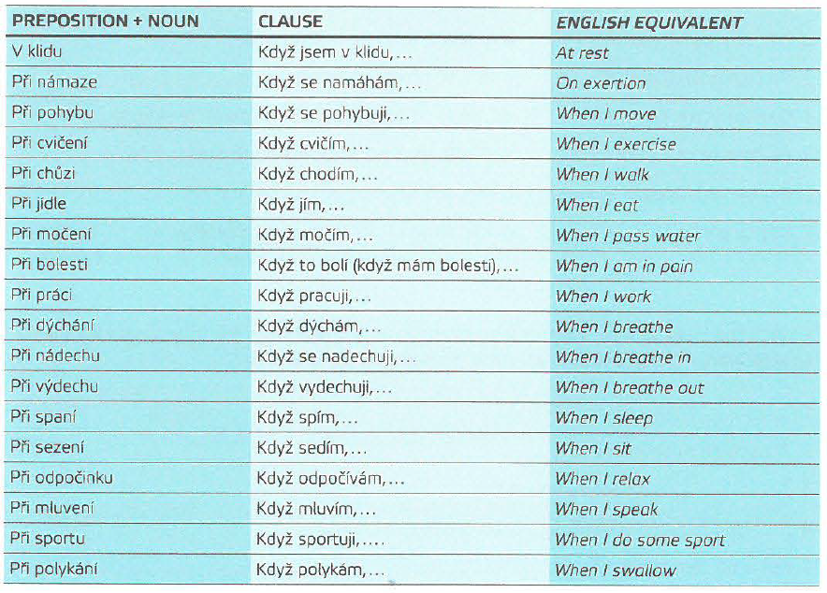



### 3 Substitute clauses (verbs) with nouns (in locative)

Example: Když se **namáhám** > Při **námaze**

1. Když **pracuji** na počítači, potřebuju přestávku. (práce) > Při **práci** na počítači potřebuju přestávku.

*When I work on my computer… > During work*

2. Když **sedím**, bolí mě trochu záda. (sezení) > Při **sezení** mě bolí trochu záda.

3. Když **jím**, mám bolesti kolem žaludku. (jídlo) > Při **jídle** mám bolesti kolem žaludku.

4. Když **chodím**, musím se zastavit asi po deseti krocích. (chůze) > Při **chůzi** musím se zastavit asi po deseti krocích.

5. Když **cvičím**, piju hodně tekutin. (cvičení) > Při **cvičení** piju hodně tekutin

### 4 Choose the correct noun and use it in correct form

*Nouns: spaní — nádech — pohyb — močení — bolest*

6. Když se **pohybuji** (move), mám větší hlad, než když odpočívám. > Při **POHYBU**

7. Když se **nadechuji**, bolí mě na plicích. > Při **NÁDECHU**

8. Když **močím**, cítím pálivou a rezavou bolest. > Při **MOČENÍ**

9. Když mě to **bolí**, musím si lehnout. > Při **BOLESTI**

10. Když **spím**, mám noční můry (nightmares). Při **SPANÍ**

### 5 Fill in the noun in the correct form

1. Když **mluvím**, bolí mě hlasivky. > Při **MLUVENÍ**
2. Nebolí to, když **odpočívám**. > Při **ODPOČINKU**
3. Když **sportuju**, nemůžu dobře dýchat. > Při **SPORTU**
4. Když to **bolí**, vezmu si léky. > Při **BOLESTI**
5. Když jsem **v klidu**, nemám potíže. > V **KLIDU**

### 6 Work in groups. Use PŘI + NOUN structures in context. Make sentences.

Example: Při práci: **Při práci** poslouchám hudbu.

* při chůzi mě bolí nohy
* při cvičení piju vodu
* při spánku se potím
* při odpočinku poslouchám hudbu
* při odpočinku se dívám na film/televizi
* při polykání to bolí
* při jídle mám bolesti kolem žaludku
  + při jídle nemluvíme! 😊
* při sportu jsem spadnula (I felt over)
* při cvičení poslouchám hudbu
* při bolesti ne/spím
* při cvičení se potím
* při pohybu mě to bolí

### 7 | Fill in a noun *bolest* or a verb *bolet* in correct forms

1. **BOLÍ** to tady, pane doktore, na hrudi. *VERB: it hurts here*
2. **Cítíte** ještě jin**é** **bolesti**? *NOUN: do you feel any other pains (plural)?*
3. **Cítíte** nějakou **bolest**? *NOUN:do you feel any pain?*
4. Co tu **bolest způsobuje**? *NOUN:what causes the pain*
5. Jak dlouho vás to **bolí**? *VERB: How long does it hurt?*
6. Jaká **je** ta **bolest**? *NOUN: How is the pain?*
7. **Je** to ostrá **bolest**? *NOUN: is it sharp pain?*
8. Mohla byste mi ukázat, kde vás to **bolí**? *VERB: Can you show me where it hurts?*
9. **Můžete** tu **bolest** popsat? *NOUN: can you describe the pain*
10. Včera to **bolelo** celý den, ale dnes je to lepší. *VERB: it was hurting all day yesterday*

## 8 | Rephrase according to the example. Use the genitive case.

Example: Bolí mě **hlava**. → **Bolest hlavy** trvá už týden.

1. Od rána mě bolí **žaludek**. → Bolest **ŽALUDKU** začala ráno.
2. **Hrudník** už mě nebolí. → Bolest **HRUDNÍKU** už přestala.
3. Hodně mě bolí **páteř**. → Trpím silnou bolestí **PÁTEŘE**
4. Když mě bolí **hlava**, vezmu si léky. → Proti bolesti **HLAVY** mi pomáhají léky.
5. Když mě bolí **břicho**, nemůžu spát. → Kvůli bolesti **BŘICHA** nemůžu spát.